

**Pengenalan Komputer**

Kelas 1, Juli Pekan 1

1. **Definisi Komputer**

- Perangkat elektronik yang dapat menerima, memproses, menyimpan, dan menghasilkan data.

2. **Fungsi Utama Komputer**

- Input: Menerima data dari pengguna.

- Proses: Mengolah data sesuai perintah.

- Output: Menghasilkan informasi atau hasil dari proses.

- Penyimpanan: Menyimpan data untuk digunakan di masa mendatang.

3. **Komponen-Komponen Komputer**

- **Hardware**: Komponen fisik komputer, seperti:

- CPU (Central Processing Unit): Otak komputer yang mengolah data.

- RAM (Random Access Memory): Memori sementara untuk menjalankan program.

- Hard Disk/SSD: Penyimpanan permanen untuk data dan program.

- Motherboard: Papan sirkuit utama yang menghubungkan semua komponen.

- Perangkat Input: Keyboard, mouse, scanner.

- Perangkat Output: Monitor, printer, speaker.

- **Software**: Program atau aplikasi yang menjalankan fungsi tertentu, seperti:

- Sistem Operasi (contoh: Windows, macOS, Linux).

- Aplikasi (contoh: Microsoft Office, browser, game).

4. **Jenis-Jenis Komputer**

- Komputer Desktop: Komputer yang dirancang untuk digunakan di satu lokasi.

- Laptop: Komputer portabel yang mudah dibawa.

- Tablet: Komputer dengan layar sentuh, ringan, dan mudah digunakan.

- Server: Komputer yang menyediakan layanan dan sumber daya untuk komputer lain dalam jaringan.

5. **Sistem Operasi**

- Software yang mengatur hardware dan software komputer.

- Contoh: Windows, macOS, Linux, Android.

6. **Jaringan Komputer**

- Penghubung antar komputer untuk berbagi data dan sumber daya.

- Jenis: LAN (Local Area Network), WAN (Wide Area Network), Internet.

7. **Keamanan Komputer**

- Pentingnya melindungi data dan perangkat dari ancaman, seperti virus, malware, dan serangan siber.

- Langkah-langkah: Penggunaan antivirus, firewall, dan kebijakan password yang kuat.

8. **Perkembangan Teknologi Komputer**

- Evolusi dari komputer besar (mainframe) ke komputer pribadi (PC) dan perangkat mobile.

- Inovasi terbaru: Kecerdasan buatan, komputasi awan, dan Internet of Things (IoT).

9. **Pentingnya Komputer dalam Kehidupan Sehari-hari**

- Digunakan dalam berbagai bidang: pendidikan, bisnis, kesehatan, hiburan, dan komunikasi.

10. **Etika Penggunaan Komputer**

- Penggunaan komputer harus dilakukan secara bertanggung jawab.

- Menghormati hak cipta, privasi, dan tidak melakukan tindakan ilegal seperti hacking.

### Penutup

- Komputer adalah alat yang sangat penting dalam kehidupan modern, dan pemahaman dasar tentang cara kerjanya sangat diperlukan untuk memanfaatkan teknologi dengan baik.

**Mengetik 10 Jari**

Kelas 1, Juli Pekan 2

Kelas 1, Juli Pekan 3

Kelas 1, Juli Pekan 4

Kelas 1, Agustus Pekan 1

Kelas 1, Agustus Pekan 2

Kelas 1, Agustus Pekan 3

Kelas 1, Agustus Pekan 4

1. **Familiarisasi dengan Keyboard**

- Kenali tata letak keyboard, termasuk posisi huruf, angka, dan simbol.

- Pelajari fungsi tombol seperti Shift, Ctrl, dan Alt.

2. **Posisi Tangan yang Benar**

- Letakkan jari-jari di posisi home row (ASDF untuk tangan kiri dan JKL; untuk tangan kanan).

- Pastikan jari-jari berada di atas tombol tanpa menekan.

3. **Gunakan Semua Jari**

- Latih setiap jari untuk bertanggung jawab atas tombol tertentu.

- Hindari menggunakan satu atau dua jari saja; manfaatkan semua jari untuk meningkatkan efisiensi.

4. **Latihan Rutin**

- Dedikasikan waktu setiap hari untuk berlatih mengetik.

- Gunakan aplikasi atau website latihan mengetik untuk meningkatkan keterampilan.

5. **Mulai dengan Kecepatan Rendah**

- Fokus pada akurasi terlebih dahulu, bukan kecepatan.

- Setelah merasa nyaman, tingkatkan kecepatan secara bertahap.

6. **Jangan Melihat Keyboard**

- Usahakan untuk tidak melihat keyboard saat mengetik.

- Latih penghafalan posisi huruf agar dapat mengetik dengan lebih percaya diri.

7. **Gunakan Metode Pengetikan yang Tepat**

- Pelajari teknik pengetikan yang benar, termasuk cara bergerak dari satu tombol ke tombol lainnya.

- Gunakan posisi tangan yang nyaman untuk menghindari kelelahan.

8. **Buat Target dan Catat Kemajuan**

- Tetapkan target kecepatan dan akurasi yang realistis.

- Catat kemajuan Anda setiap minggu untuk memotivasi diri.

9. **Berlatih dengan Teks yang Beragam**

- Gunakan teks dari berbagai sumber, seperti artikel, cerita, atau puisi, untuk meningkatkan keterampilan.

- Cobalah mengetik dalam berbagai gaya, seperti formal dan informal.

10. **Jaga Postur Tubuh yang Baik**

- Duduk dengan tegak dan pastikan tangan dalam posisi nyaman saat mengetik.

- Gunakan kursi yang mendukung dan atur tinggi meja agar sesuai.

### Penutup

- Kesabaran dan konsistensi adalah kunci dalam belajar mengetik 10 jari. Teruslah berlatih, dan seiring waktu, Anda akan merasakan peningkatan dalam kecepatan dan akurasi mengetik.

**Lomba Mengetik 10 Jari**

Kelas 1, September Pekan 1

<https://play.typeracer.com/?universe=lang_id>

**Memahami Digital Era**

Kelas 1, September Pekan 2

1. **Definisi Digital Era**

- Periode di mana teknologi digital mengubah cara kita berinteraksi, berbisnis, dan menyebarkan informasi.

2. **Transformasi Sosial**

- **Sosialisasi Online**: Media sosial, aplikasi chatting, dan platform video memungkinkan kita terhubung dengan teman dan keluarga secara instan, meskipun jarak memisahkan.

- **Koneksi Global**: Masyarakat dapat berinteraksi dengan orang dari berbagai belahan dunia, menciptakan komunitas virtual yang beragam.

- **Peningkatan Kesadaran**: Informasi dan isu sosial dapat dengan cepat disebarkan melalui platform digital, meningkatkan kesadaran dan partisipasi masyarakat.

3. **Perubahan dalam Bisnis**

- **E-Commerce**: Perdagangan online menjadi pilihan utama, memungkinkan konsumen membeli barang dan jasa dari mana saja.

- **Pemasaran Digital**: Bisnis menggunakan media sosial, iklan online, dan SEO untuk menjangkau audiens yang lebih luas dengan biaya yang lebih efisien.

- **Inovasi Layanan**: Teknologi digital memungkinkan perusahaan untuk menghadirkan layanan yang lebih cepat dan responsif, seperti layanan pelanggan melalui chatbot.

4. **Dakwah di Era Digital**

- **Penyebaran Informasi Agama**: Platform digital digunakan untuk menyebarkan ajaran agama melalui artikel, video, dan podcast.

- **Komunitas Online**: Penggunaan grup di media sosial untuk berdiskusi dan berbagi pengetahuan agama secara interaktif.

- **Kampanye Sosial**: Menggunakan teknologi untuk mengadakan kampanye dakwah yang lebih luas, mengajak partisipasi masyarakat dalam kegiatan sosial dan keagamaan.

5. **Pentingnya Keterampilan Digital**

- **Literasi Digital**: Kemampuan untuk mencari, memahami, dan menggunakan informasi digital dengan efektif dan aman.

- **Keamanan Siber**: Kesadaran akan pentingnya melindungi data pribadi dan informasi sensitif saat berinteraksi di dunia digital.

6. **Tantangan di Era Digital**

- **Informasi Palsu**: Meningkatnya penyebaran berita hoaks dan informasi yang tidak akurat di media sosial.

- **Kecanduan Digital**: Ketergantungan pada perangkat digital dapat memengaruhi kesehatan mental dan hubungan sosial secara langsung.

- **Etika Digital**: Pentingnya menerapkan etika dalam berinteraksi di dunia maya untuk membangun lingkungan yang positif.

7. **Kesimpulan**

- Digital era mengubah cara kita bersosialisasi, berbisnis, dan berdakwah secara signifikan.

- Penting untuk beradaptasi dengan perubahan ini dengan keterampilan yang tepat dan sikap yang positif agar dapat memanfaatkan teknologi untuk kebaikan.

### Penutup

- Memahami digital era adalah kunci untuk berpartisipasi secara aktif dalam masyarakat modern, memanfaatkan peluang yang ada, dan menghadapi tantangan yang muncul dengan bijak.

**Menentukan Target Market**

Kelas 1, September Pekan 3

#### I. Target Market dalam Bisnis

1. **Definisi Target Market**

- Segmen pasar yang menjadi fokus utama bisnis untuk menawarkan produk atau layanan.

2. **Pentingnya Menentukan Target Market**

- Membantu dalam merancang strategi pemasaran yang lebih efektif dan efisien.

- Memaksimalkan penggunaan sumber daya untuk menjangkau audiens yang tepat.

3. **Kriteria Penentuan Target Market**

- **Demografis**: Usia, jenis kelamin, pendidikan, status sosial, dan pendapatan.

- **Geografis**: Lokasi fisik, baik secara regional maupun lokal.

- **Psikografis**: Gaya hidup, minat, nilai-nilai, dan kepribadian.

- **Perilaku**: Kebiasaan membeli, loyalitas, dan respon terhadap produk.

4. **Riset Pasar**

- Melakukan survei, wawancara, atau menggunakan data sekunder untuk memahami preferensi dan kebutuhan target market.

- Analisis kompetitor untuk mengetahui posisi dan strategi mereka.

5. **Segmentasi Pasar**

- Membagi pasar menjadi beberapa segmen berdasarkan kriteria tertentu untuk memudahkan penargetan.

- Mengidentifikasi segmen yang paling menguntungkan untuk fokus.

6. **Pembuatan Persona Pembeli**

- Membuat profil fiktif dari pelanggan ideal yang mencakup informasi demografis, psikografis, dan perilaku.

- Membantu dalam merancang produk dan pesan pemasaran yang relevan.

7. **Uji Coba dan Penyesuaian**

- Menguji strategi pemasaran di segmen yang dipilih dan mengumpulkan feedback.

- Menyesuaikan pendekatan berdasarkan hasil dan perubahan dalam pasar.

#### II. Target Market dalam Dakwah

1. **Definisi Target Market dalam Dakwah**

- Audiens atau mad'u yang menjadi fokus utama dalam penyampaian pesan dakwah.

2. **Pentingnya Memahami Audiens Mad'u**

- Meningkatkan efektivitas pesan dakwah dengan menyesuaikan pendekatan dan konten.

- Membantu dalam menjangkau hati dan pikiran audiens yang beragam.

3. **Kriteria Penentuan Audiens Mad'u**

- **Demografis**: Usia, jenis kelamin, pendidikan, dan latar belakang budaya.

- **Geografis**: Lokasi tempat tinggal yang dapat mempengaruhi cara penyampaian pesan.

- **Psikografis**: Nilai-nilai, keyakinan, dan kebutuhan spiritual mad'u.

- **Perilaku**: Tingkat keaktifan dalam kegiatan keagamaan dan keterlibatan dalam komunitas.

4. **Riset Audiens**

- Melakukan survei atau diskusi kelompok untuk memahami kebutuhan dan ekspektasi mad'u.

- Mempelajari tren dan isu yang relevan di kalangan audiens yang ingin dijangkau.

5. **Segmentasi Audiens**

- Mengelompokkan mad'u ke dalam segmen-segmen tertentu untuk menyesuaikan pendekatan dakwah.

- Fokus pada segmen yang paling membutuhkan perhatian dan bimbingan.

6. **Penyusunan Pesan yang Relevan**

- Menyesuaikan konten dakwah dengan karakteristik dan kebutuhan mad'u.

- Menggunakan bahasa dan metode yang mudah dipahami oleh audiens.

7. **Evaluasi dan Umpan Balik**

- Mengumpulkan umpan balik dari audiens untuk menilai efektivitas pesan dakwah.

- Menyesuaikan strategi dakwah berdasarkan hasil evaluasi.

### Penutup

- Menentukan target market baik dalam bisnis maupun dakwah sangat penting untuk mencapai tujuan yang diinginkan. Dengan memahami karakteristik dan kebutuhan audiens, kita dapat merancang strategi yang lebih tepat sasaran dan memberikan dampak yang lebih besar.

**Buat Grup WhatsApp**

Kelas 1, September Pekan 4

Nama grup WhatsApp-nya harus spesifik. Misal: Belajar Memanah atau Komunitas Menghapal Quran

Untuk foto profil, bisa cari di DuckDuckGo atau ambil dari Pinterest

Untuk deskripsi grup, ajak supaya member baru memperkenalkan diri

Contoh:

Yuk yang baru masuk kenalan dulu

Nama :

Asal :

Hobi :

Pekerjaan :

**Word 1**

Kelas 1, Oktober Pekan 1

Kelas 1, Oktober Pekan 4

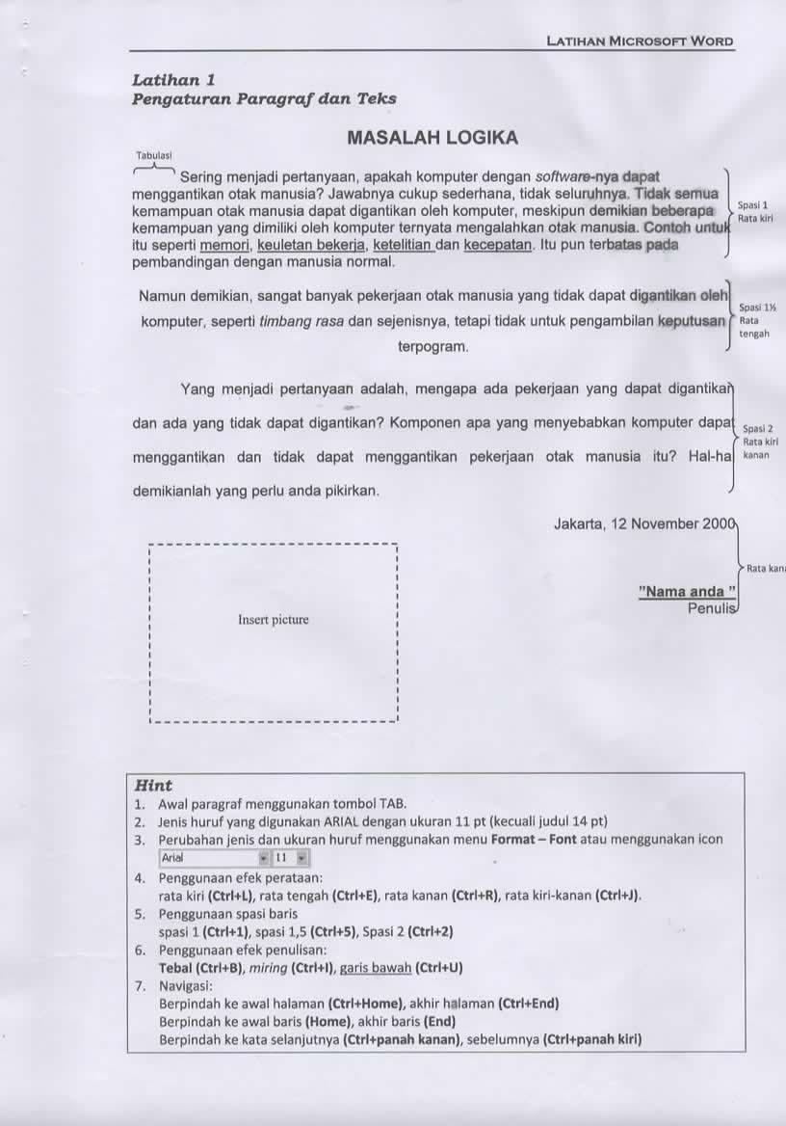

**Word 2**

Kelas 1, November Pekan 1

Kelas 1, November Pekan 3

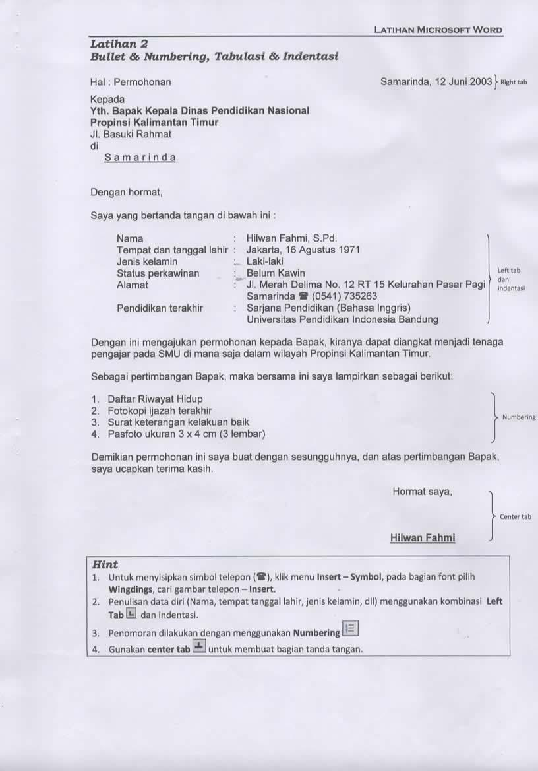

**Word 3**

Kelas 1, November Pekan 4

Kelas 1, Desember Pekan 1

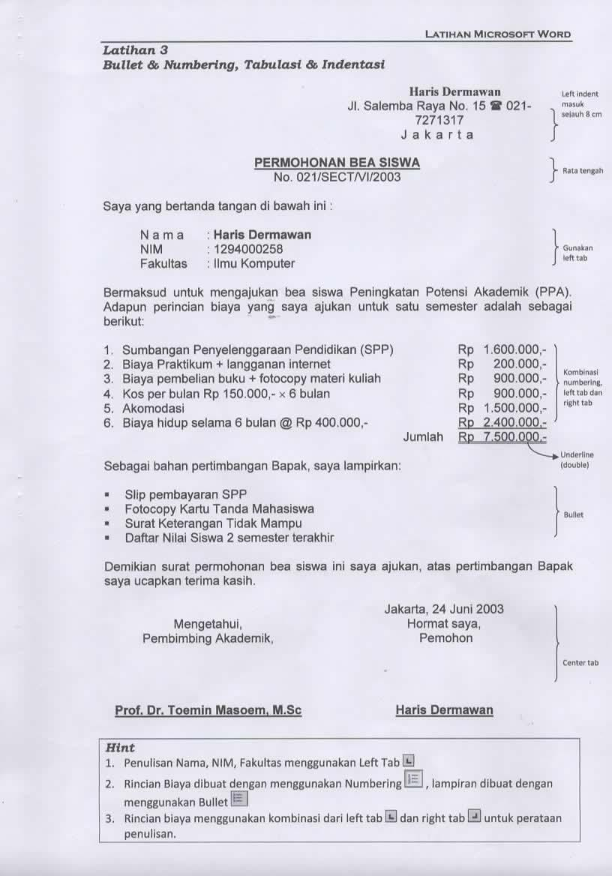

**Word 4**

Kelas 1, Januari Pekan 1

Kelas 1, Januari Pekan 2

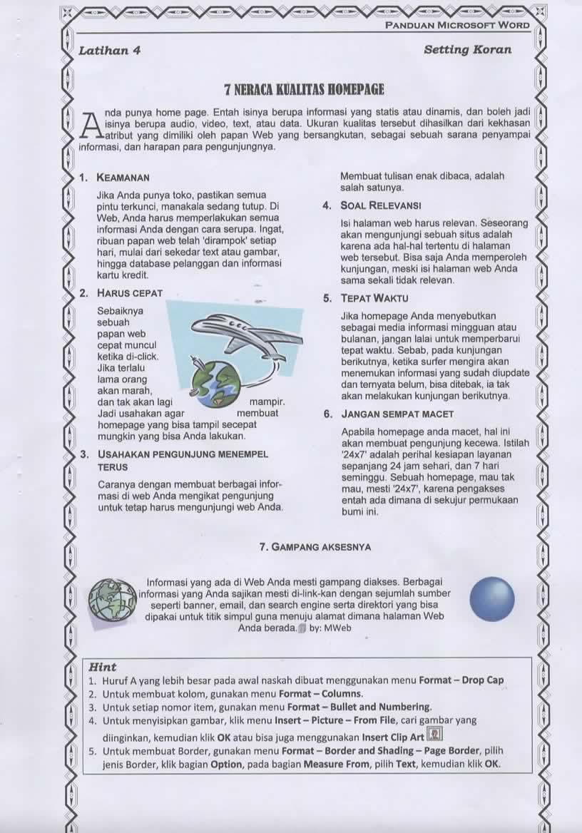

**Word 5**

Kelas 1, Januari Pekan 3

Kelas 1, Januari Pekan 4

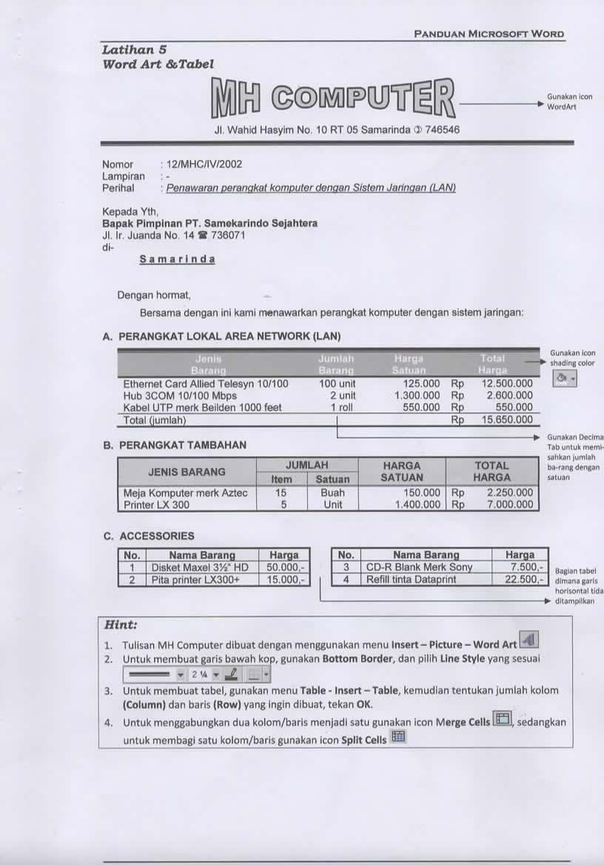

**Word 6**

Kelas 1, Februari Pekan 3

Kelas 1, Februari Pekan 4

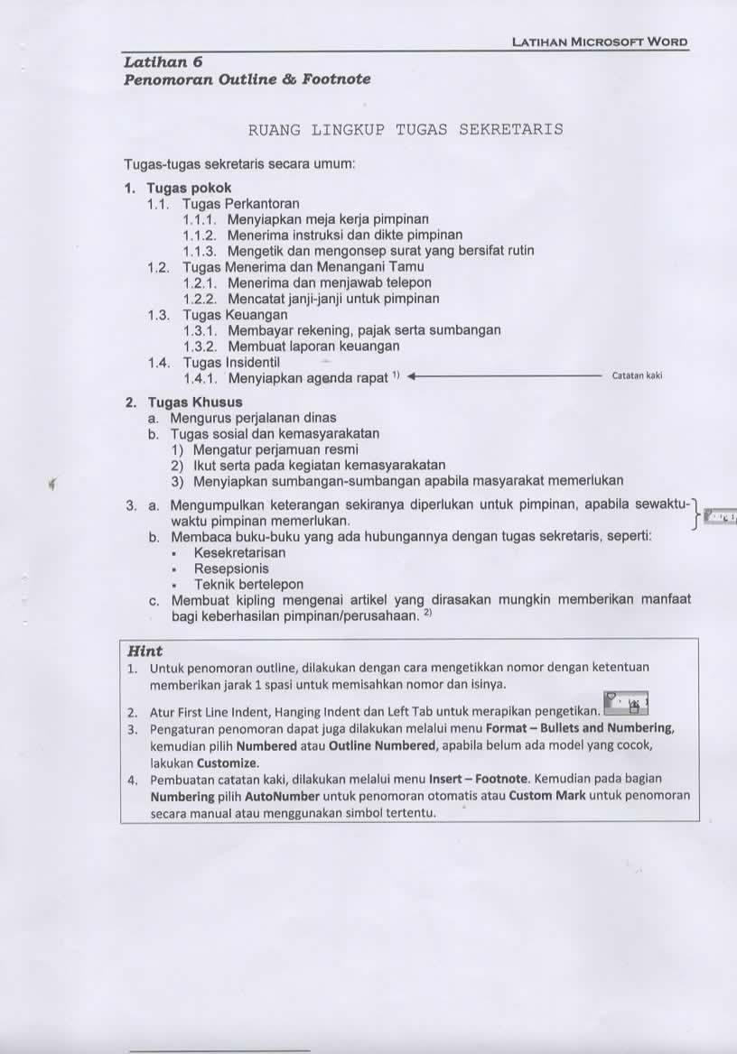

**Word 7**

Kelas 1, Maret Pekan 1

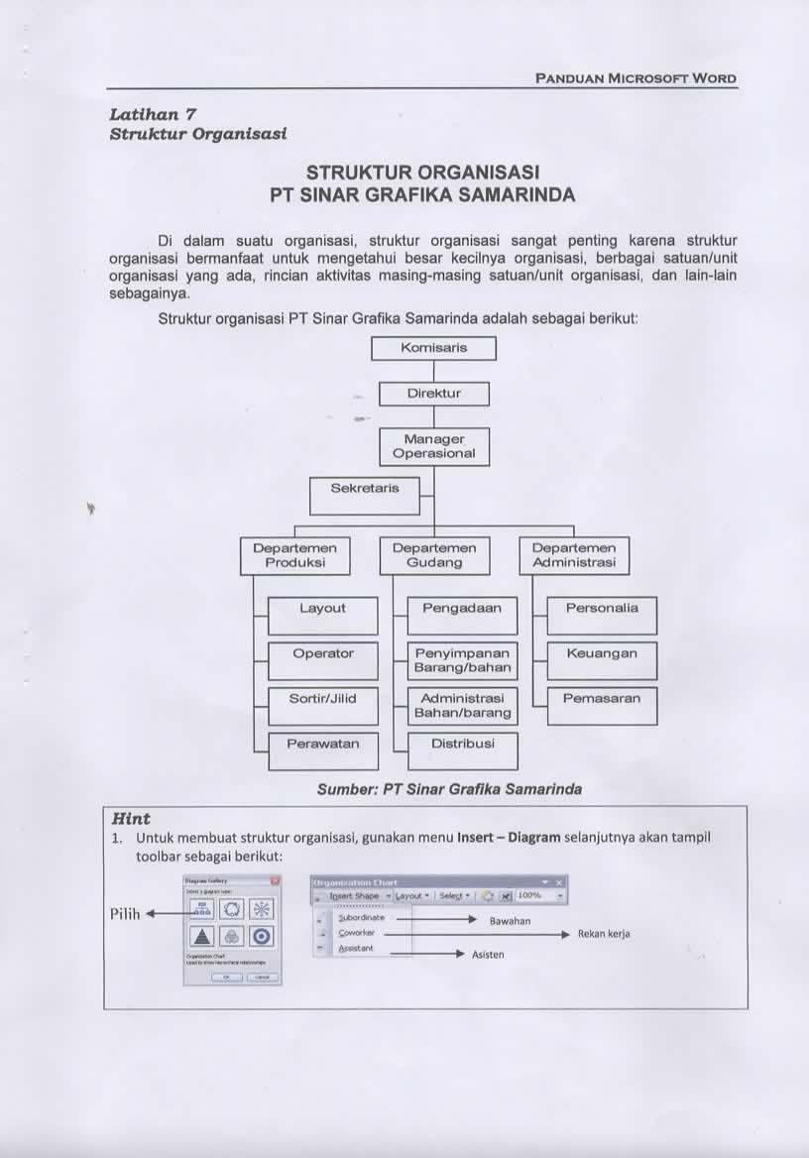

**Word 8**

Kelas 1, Maret Pekan 2

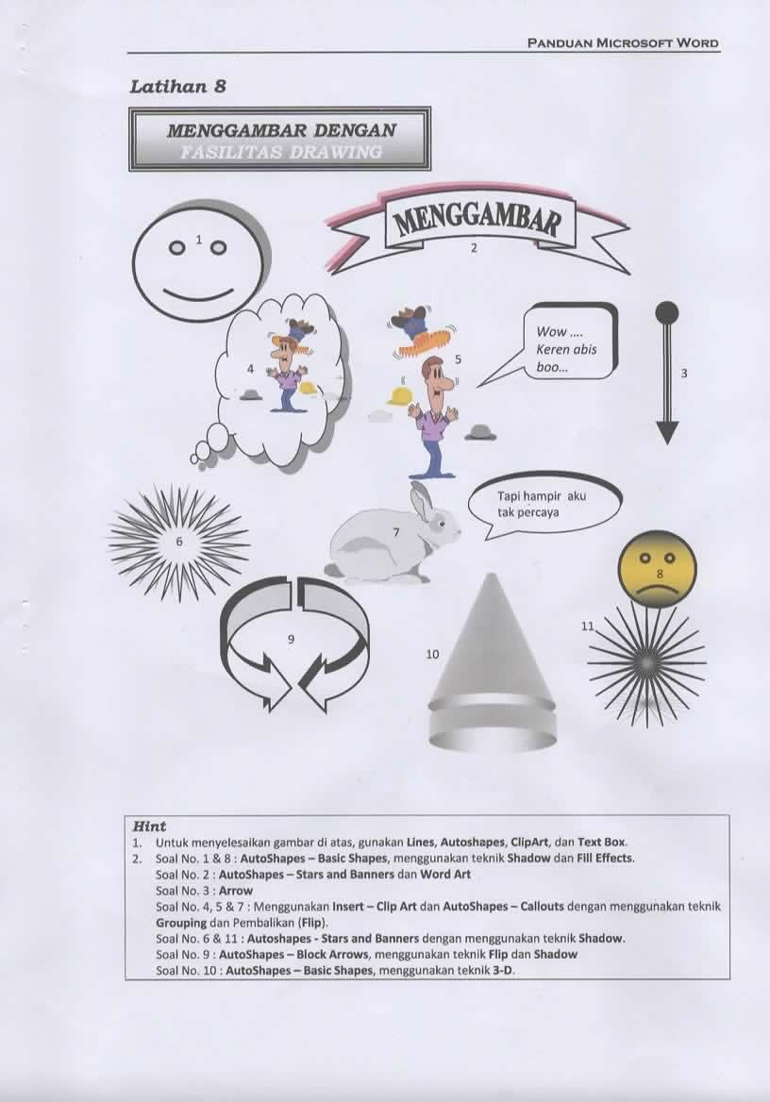

**Word 9**

Kelas 1, Maret Pekan 3

Kelas 1, April Pekan 2

Kelas 1, April Pekan 3

Kelas 1, April Pekan 4

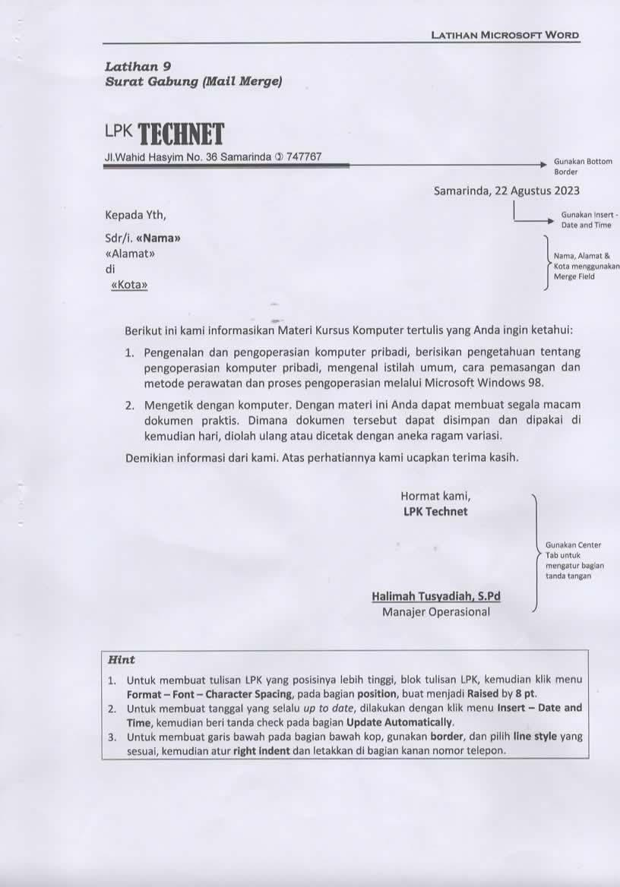

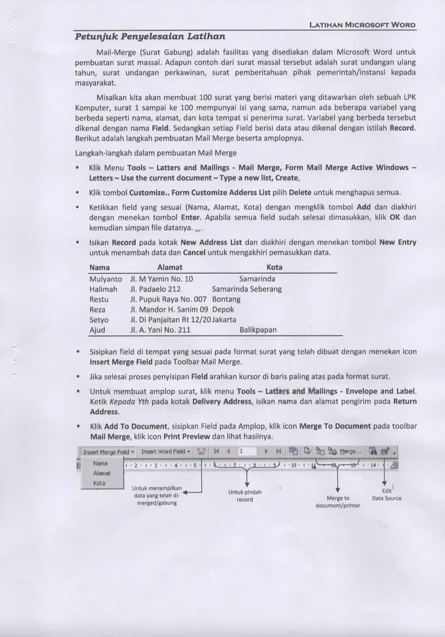

**Ejaan yang Disempurnakan**

Kelas 2, Juli Pekan 1

### 1. **Pengertian EYD**

EYD adalah sistem penulisan bahasa Indonesia yang berlaku secara resmi dan digunakan untuk memastikan penulisan yang seragam dalam bahasa Indonesia.

### 2. **Penggunaan Huruf Kapital**

- Digunakan pada awal kalimat.

- Pada huruf pertama nama orang, tempat, dan lembaga (contoh: Budi, Indonesia, Universitas Gadjah Mada).

- Pada nama gelar yang diikuti nama orang (contoh: Dr. Hasan).

- Tidak digunakan pada kata sapaan atau jabatan yang tidak diikuti nama (contoh: presiden, guru, ayah).

### 3. **Penggunaan Huruf Miring**

- Untuk menulis kata atau ungkapan asing (contoh: *laptop*, *software*).

- Untuk menulis judul buku, majalah, dan koran dalam teks.

### 4. **Penulisan Kata Depan**

- Kata depan seperti *di*, *ke*, dan *dari* ditulis terpisah dari kata yang mengikutinya jika berfungsi sebagai kata depan (contoh: di rumah, ke pasar).

- Jika berfungsi sebagai imbuhan, *di* dan *ke* ditulis serangkai (contoh: dibaca, kembalikan).

### 5. **Penulisan Partikel**

- **Partikel "pun"** ditulis terpisah, kecuali pada beberapa kata yang sudah lazim, seperti *walaupun*, *bagaimanapun*, *meskipun*.

- **Partikel "-lah", "-kah", dan "-tah"** ditulis serangkai dengan kata yang mendahuluinya (contoh: berangkatlah, siapakah).

### 6. **Penulisan Kata Ulang**

- Kata ulang ditulis dengan tanda hubung (contoh: anak-anak, berjalan-jalan).

- Jika kata dasar berupa gabungan kata, kata ulang tetap mengikuti bentuk gabungan kata (contoh: anak-anak muda, buku-buku pelajaran).

### 7. **Penggunaan Tanda Baca**

- **Titik (.):** digunakan di akhir kalimat pernyataan.

- **Koma (,):** untuk memisahkan unsur dalam kalimat (contoh: ayah, ibu, dan anak).

- **Tanda Tanya (?):** digunakan di akhir kalimat tanya.

- **Tanda Seru (!):** digunakan di akhir kalimat seruan atau perintah.

- **Tanda Hubung (-):** digunakan untuk kata ulang atau menghubungkan suku kata pada batas baris.

- **Tanda Pisah (–):** untuk menjelaskan sesuatu yang menyela (contoh: Dia – seorang ilmuwan – berhasil menemukan obat baru).

### 8. **Penulisan Angka dan Bilangan**

- Bilangan satu sampai sepuluh ditulis dengan huruf (contoh: satu, dua, tiga).

- Bilangan di atas sepuluh dapat ditulis dengan angka (contoh: 15, 100, 2024).

- Penulisan angka di awal kalimat selalu menggunakan huruf (contoh: Dua puluh orang hadir).

### 9. **Penulisan Gabungan Kata**

- Gabungan kata yang lazim dianggap satu kata ditulis serangkai (contoh: matahari, bertanggungjawab).

- Jika gabungan kata masih bisa dipisahkan maknanya, ditulis terpisah (contoh: rumah sakit, meja tulis).

### 10. **Pemenggalan Kata**

- Kata dipenggal berdasarkan suku kata jika harus dipotong di akhir baris (contoh: pe-nu-lis, me-ma-kan).

- Huruf vokal tidak boleh dipisah dari suku kata lainnya.

### 11. **Penggunaan Singkatan dan Akronim**

- Singkatan nama orang, gelar, jabatan, pangkat, atau sapaan ditulis dengan huruf kapital diikuti titik (contoh: A.H. Nasution, S.H.).

- Singkatan umum yang terdiri dari beberapa huruf ditulis dengan huruf kapital tanpa titik (contoh: KTP, SIM).

- Akronim yang sudah dianggap sebagai kata umum ditulis dengan huruf kecil (contoh: radar, laser).

**Cara Mendapatkan Banyak Ide**

Kelas 2, Juli Pekan 2

### 1. **Brainstorming Tanpa Batasan**

- Curahkan semua ide tanpa memikirkan apakah ide tersebut baik atau buruk.

- Biarkan ide-ide mengalir, lalu saring dan kembangkan setelah selesai.

### 2. **Perbanyak Membaca dan Riset**

- Membaca buku, artikel, atau konten online dapat membuka wawasan baru.

- Riset topik-topik yang relevan dengan minat atau tujuan kamu.

- Lakukan riset pada berbagai sumber untuk mendapatkan sudut pandang yang berbeda.

### 3. **Tukar Pikiran dengan Orang Lain**

- Diskusi dengan teman, rekan kerja, atau orang yang ahli dalam bidang tertentu.

- Mendapatkan perspektif baru dari orang lain bisa membuka ide yang tidak terpikirkan sebelumnya.

### 4. **Amati Lingkungan Sekitar**

- Perhatikan apa yang terjadi di sekitar kamu. Inspirasi bisa datang dari hal-hal sederhana yang sering diabaikan.

- Gunakan panca indera untuk memperhatikan sesuatu yang unik, baik dari suara, pemandangan, atau kejadian sehari-hari.

### 5. **Lakukan Mind Mapping**

- Mind mapping adalah teknik visual untuk mengorganisir ide-ide.

- Buatlah peta pikiran dengan menuliskan ide utama di tengah, kemudian kembangkan cabang-cabang ide terkait.

### 6. **Beristirahat dan Biarkan Pikiran Beristirahat**

- Kadang-kadang, ide datang ketika pikiran tenang. Beristirahat dari pekerjaan bisa memicu kreativitas yang lebih segar.

- Jalan-jalan, mendengarkan musik, atau melakukan aktivitas santai dapat membantu otak berpikir lebih jernih.

### 7. **Gunakan Teknik SCAMPER**

- **SCAMPER** adalah teknik untuk mengembangkan ide dengan menanyakan 7 pertanyaan:

- **Substitute:** Apa yang bisa diganti?

- **Combine:** Apa yang bisa digabungkan?

- **Adapt:** Apa yang bisa disesuaikan?

- **Modify:** Apa yang bisa diubah atau diperbesar?

- **Put to other uses:** Apa yang bisa digunakan untuk hal lain?

- **Eliminate:** Apa yang bisa dihilangkan?

- **Reverse:** Apa yang bisa dibalik atau dilakukan sebaliknya?

### 8. **Tetapkan Batas Waktu**

- Beri diri kamu batas waktu untuk berpikir atau menghasilkan ide. Tekanan waktu dapat memacu otak untuk bekerja lebih cepat.

- Jangan terlalu lama berada dalam zona berpikir, karena bisa menghambat tindakan.

### 9. **Gabungkan Ide Lama dengan Konsep Baru**

- Menggabungkan dua atau lebih ide yang sudah ada dapat menghasilkan ide baru.

- Cobalah melihat ide lama dari sudut pandang yang berbeda dan tambahkan elemen inovatif.

### 10. **Eksplorasi Hal Baru**

- Cobalah pengalaman baru yang belum pernah dilakukan, seperti belajar keterampilan baru, bepergian ke tempat yang berbeda, atau mencoba hobi baru.

- Pengalaman baru bisa memicu pemikiran kreatif dan ide yang segar.

### 11. **Tulis Setiap Ide yang Terpikir**

- Bawa catatan atau aplikasi di ponsel untuk menuliskan ide yang muncul kapan saja.

- Banyak ide brilian muncul di waktu yang tak terduga, jadi penting untuk segera mencatatnya.

### 12. **Gunakan Teknik "Reverse Thinking"**

- Berpikir terbalik dengan mempertanyakan bagaimana sesuatu bisa tidak berhasil atau bagaimana cara mencapai hasil yang berlawanan.

- Teknik ini membantu melihat masalah dari perspektif baru.

### 13. **Terinspirasi dari Kesulitan atau Masalah**

- Masalah sehari-hari sering kali menjadi sumber ide yang baik untuk solusi kreatif.

- Cari cara untuk memperbaiki atau membuat hal yang lebih baik dari masalah yang kamu hadapi.

### 14. **Perhatikan Tren dan Perubahan Terkini**

- Ikuti perkembangan tren di bidang kamu atau di bidang lain yang berkaitan.

- Perubahan tren atau teknologi sering membuka ruang untuk ide-ide baru.

Dengan mempraktikkan strategi-strategi ini, kamu bisa memperkaya sumber inspirasi dan menemukan banyak ide yang inovatif.

**Diskusi Ebook**

Kelas 2, Juli Pekan 3

Audiens saya adalah:

[masukkan sifat-sifat atau ciri-ciri audiens]

Buatkan kerangka ebook yang berisi [jumlah santri] bab

**Menulis Ebook**

Kelas 2, Juli Pekan 4

Kelas 2, Agustus Pekan 1

Kelas 2, Agustus Pekan 2

Kelas 2, Agustus Pekan 3

Kelas 2, Agustus Pekan 4

Tulis di Microsoft Word dengan ukuran kertas A5

**Menggabungkan Ebook**

Kelas 2, September Pekan 1

**Membuat Cover Ebook**

Kelas 2, September Pekan 2

Menggunakan Canva Pro dengan ukuran canvas A5

**Membuat Landing Page**

Kelas 2, September Pekan 3

Kelas 2, September Pekan 4

Kelas 3, September Pekan 2

Kelas 3, September Pekan 3

Kelas 3, Januari Pekan 2

Kelas 3, Januari Pekan 3

Buat halaman landing page di Clicky. Tampilkan semua fitur-fitur produk yang ingin dijual. Tampilkan juga testimoni dan hasil setelah menggunakan produk jika ada

**Strategi Konten**

Kelas 2, Oktober Pekan 1

Kelas 2, Oktober Pekan 4

Kelas 3, September Pekan 4

Kelas 3, Januari Pekan 4

Audiens saya memiliki karakteristik:

[sifat-sifat audiens]

Buatkan 5 hook kontroversial

**Strategi WhatsApp**

Kelas 2, November Pekan 1

Kelas 2, November Pekan 3

Kelas 3, Oktober Pekan 1

Kelas 3, Februari Pekan 3

Audiens saya memiliki karakteristik:

[sifat-sifat audiens]

Media yang saya gunakan adalah grup WhatsApp

Buatkan 1 pembahasan berkualitas

**Jatuh Tempo**

Kelas 2, November Pekan 4

|  |  |  |  |
| --- | --- | --- | --- |
| **Nama** | **Nominal** | **Tanggal Jatuh Tempo** | **Jatuh Tempo** |
| Rudi | Rp 300,000 | Sabtu, 31 Agustus 2024 | 43 |
| Nanda | Rp 5,000 | Jumat, 12 Juni 2020 | -1498 |
| Budi | Rp 150,000 | Senin, 15 Mei 2023 | -431 |
| Siti | Rp 75,000 | Minggu, 01 Desember 2024 | 135 |
| Dedi | Rp 250,000 | Kamis, 20 Oktober 2022 | -638 |
| Ani | Rp 50,000 | Jumat, 30 Juli 2021 | -1085 |
| Fajar | Rp 100,000 | Sabtu, 11 Maret 2023 | -496 |
| Tika | Rp 200,000 | Minggu, 22 September 2024 | 65 |
| Maya | Rp 120,000 | Minggu, 05 November 2023 | -257 |
| Lani | Rp 90,000 | Rabu, 19 Januari 2022 | -912 |

Cara Mengerjakan

1. Untuk kolom Nominal, setelah diblok, pencet Ctrl 1
2. Kemudian pilih Accounting
3. Untuk Symbolnya, pilih Rp
4. Untuk Tanggal Jatuh Tempo, format penulisan: 2024-08-31
5. Kemudian, blok, pencet Ctrl 1
6. Masukkan di bagian Custom: [$-id-ID]dddd", "dd mmmm yyyy
7. Untuk jatuh tempo, rumusnya adalah: =DAYS(C2,TODAY())
8. Kemudian, pilih Conditional Formatting
9. Pilih Highlight Cells Rules
10. Pilih Less Than
11. Ketik: 0

**Nama Tengah**

Kelas 2, Desember Pekan 1

|  |  |
| --- | --- |
| **Nama Lengkap** | **Nama Tengah** |
| Rudi Satria Wahono | Satria |
| Alex Palew Shino | Palew |
| Yuli Ayu Suci | Ayu |
| Kurapika Gon Yoshiyo | Gon |

Cara Mengerjakan:

1. Untuk kolom Nama Tengah, ketik Satria aja
2. Lalu di bawahnya, tekan Ctrl e

**Tempat Tanggal Lahir**

Kelas 2, Januari Pekan 1

|  |  |  |
| --- | --- | --- |
| **Tempat** | **Tanggal Lahir** | **Tempat Tanggal Lahir** |
| Samarinda | Senin, 12 September 2022 | Samarinda, 12 September 2022 |
| Tenggarong | Selasa, 01 Januari 2002 | Tenggarong, 01 Januari 2002 |
| Balikpapan | Minggu, 17 Desember 2023 | Balikpapan, 17 Desember 2023 |

Cara Mengerjakan

1. Untuk Tanggal Lahir, format penulisan: 2024-08-31
2. Kemudian, blok, pencet Ctrl 1
3. Masukkan di bagian Custom: [$-id-ID]dddd", "dd mmmm yyyy
4. Untuk Tempat Tanggal Lahir, ketik yang baris pertama aja
5. Di baris kedua, pencet Ctrl e

**Ranking**

Kelas 2, Januari Pekan 2

|  |  |  |
| --- | --- | --- |
| **Nama** | **Nilai** | **Ranking** |
| Rudi | 89 | 4 |
| Lisa | 90 | 3 |
| Wendi | 80 | 5 |
| Aira | 99 | 1 |
| Maryam | 97 | 2 |

Cara Mengerjakan

1. Rumusnya adalah: =RANK(B2,$B$2:$B$6,0)

**Belanja**

Kelas 2, Januari Pekan 3

|  |  |
| --- | --- |
| **Barang** | **Banyaknya** |
| Tahu | 10 biji |
| Tempe | 2 biji |
| Kedelai | 4 biji |
| Kacang | 12 biji |
| Kelapa | 6 biji |
| **Total** | 34 biji |

Cara Mengerjakan

1. Untuk kolom Banyaknya, cukup ketik angkanya aja. Misal, 10
2. Blok isi dari kolom Banyaknya
3. Pencet Ctrl 1
4. Isi di Custom: General "biji"

**Memisahkan Judul Film**

Kelas 2, Januari Pekan 4

|  |  |  |
| --- | --- | --- |
| **Judul Film** | **Judulnya Aja** | **Tahun** |
| Mengenang (2014) | Mengenang | 2014 |
| Percaya (2023) | Percaya | 2023 |
| Cinta Abadi (2016) | Cinta Abadi | 2016 |
| Harapan Baru (2021) | Harapan Baru | 2021 |
| Cahaya Purnama (2018) | Cahaya Purnama | 2018 |
| Langit Biru (2020) | Langit Biru | 2020 |
| Kenangan Manis (2015) | Kenangan Manis | 2015 |
| Rindu yang Hilang (2019) | Rindu yang Hilang | 2019 |
| Senja di Ujung Jalan (2022) | Senja di Ujung Jalan | 2022 |
| Kisah Tanpa Akhir (2017) | Kisah Tanpa Akhir | 2017 |

Cara Mengerjakan

1. Untuk kolom kedua dan ketiga, cukup ketik baris pertamanya aja (Mengenang dan 2014)
2. Kemudian, di bawahnya Mengenang, tekan Ctrl e
3. Di bawahnya 2014, tekan Ctrl e

**Gabung Nama**

Kelas 2, Februari Pekan 3

|  |  |  |
| --- | --- | --- |
| **Nama Depan** | **Nama Belakang** | **Nama Lengkap** |
| Muhammad | Budi | Muhammad Budi |
| Rio | Satria | Rio Satria |
| Ani | Lestari | Ani Lestari |
| Budi | Santoso | Budi Santoso |
| Siti | Nurhayati | Siti Nurhayati |
| Andi | Wijaya | Andi Wijaya |
| Maya | Sari | Maya Sari |
| Dedi | Pratama | Dedi Pratama |
| Tika | Fitriani | Tika Fitriani |
| Fajar | Mulyadi | Fajar Mulyadi |

Cara Mengerjakan

1. Di kolom Nama Lengkap, ketik yang baris pertama aja
2. Di baris kedua, pencet Ctrl e

**Hari**

Kelas 2, Februari Pekan 4

|  |  |
| --- | --- |
| **Tanggal** | **Hari** |
| 12 Maret 2024 | Tuesday |
| 31 Desember 2020 | Thursday |
| 15 Januari 2023 | Sunday |
| 10 Juli 2021 | Saturday |
| 23 September 2022 | Friday |
| 05 Mei 2025 | Monday |
| 18 November 2020 | Wednesday |
| 29 Februari 2024 | Thursday |
| 17 Agustus 2023 | Thursday |
| 01 Juni 2022 | Wednesday |

Cara Mengerjakan

1. Di kolom Tanggal, format penulisan adalah 2020-12-31
2. Blok, pencet Ctrl 1
3. Pilih yang format Date
4. Untuk kolom Hari, rumusnya adalah: =TEXT(A2,"dddd")

**Penjumlahan**

Kelas 2, Maret Pekan 1

|  |  |  |  |  |
| --- | --- | --- | --- | --- |
| **Nomor** | **Nama Barang** | **Jumlah** | **Harga Satuan** | **Jumlah Harga** |
| 1 | Beras | 10 | Rp 10,000 | Rp 100,000 |
| 2 | Air Mineral | 5 | Rp 3,000 | Rp 15,000 |
| 3 | Gula | 2 | Rp 8,000 | Rp 16,000 |
| 4 | Minyak Goreng | 2 | Rp 45,000 | Rp 90,000 |
| 5 | Garam | 4 | Rp 3,500 | Rp 14,000 |
|  |  |  | **Total** | Rp 235,000 |

Cara Mengerjakan

1. Untuk kolom Nomor, di baris kedua, rumusnya adalah: =A2+1
2. Untuk Harga Satuan, pakai format Accounting
3. Untuk Jumlah Harga, formatnya sama
4. Untuk Jumlah Harga, rumusnya adalah: =C2*D2
5. Yang Total, jangan diisi dulu
6. Blok E2 sampai E6
7. Pencet Alt =

**Textjoin**

Kelas 2, Maret Pekan 2

|  |  |  |  |  |
| --- | --- | --- | --- | --- |
| **Nama** | **Alamat** | **Kelas** | **Bulan Diterima** | **ID** |
| Rudi | SMD | IV | JAN | SMD-IV-JAN |
| Yaya | BPN | I | MAR | BPN-I-MAR |
| Tia | JKT | II | FEB | JKT-II-FEB |
| Budi | BDG | III | APR | BDG-III-APR |
| Siti | MLG | IV | MEI | MLG-IV-MEI |
| Dedi | SBY | V | JUN | SBY-V-JUN |
| Ani | SMG | VI | JUL | SMG-VI-JUL |
| Fajar | DIY | VII | AGU | DIY-VII-AGU |
| Tika | SMR | VIII | SEP | SMR-VIII-SEP |
| Maya | JOG | IX | OKT | JOG-IX-OKT |

Cara Mengerjakan

1. Rumusnya adalah: =TEXTJOIN("-",TRUE,B2:D2)

**Pivot Table**

Kelas 2, Maret Pekan 3

Kelas 2, April Pekan 2

|  |  |  |
| --- | --- | --- |
| **Bulan** | **Jenis Barang** | **Keuntungan** |
| Januari | Peci | Rp 3,000 |
| Januari | Siwak | Rp 15,000 |
| Januari | Habbatussauda | Rp 23,000 |
| Februari | Peci | Rp 12,000 |
| Februari | Siwak | Rp 10,000 |
| Februari | Habbatussauda | Rp 5,000 |
| Maret | Peci | Rp 1,000 |
| Maret | Siwak | Rp 500 |
| Maret | Habbatussauda | Rp 12,000 |

|  |  |  |  |  |
| --- | --- | --- | --- | --- |
| **Sum of Keuntungan** | **Bulan** |  |  |  |
| **Jenis Barang** | **Januari** | **Februari** | **Maret** | **Grand Total** |
| Habbatussauda | Rp 23,000 | Rp 5,000 | Rp 12,000 | Rp 40,000 |
| Peci | Rp 3,000 | Rp 12,000 | Rp 1,000 | Rp 16,000 |
| Siwak | Rp 15,000 | Rp 10,000 | Rp 500 | Rp 25,500 |
| **Grand Total** | **Rp 41,000** | **Rp 27,000** | **Rp 13,500** | **Rp 81,500** |

Cara Mengerjakan

1. Blok tablenya
2. Klik Insert, pilih Pivot Table
3. Klik Ok
4. Seret Bulan ke Columns
5. Seret Jenis Barang ke Rows
6. Seret Keuntungan ke Values

**Vlookup**

Kelas 2, April Pekan 3

Kelas 2, April Pekan 4

|  |  |  |
| --- | --- | --- |
| **Nama Panggilan** | **Nama Lengkap** | **Umur** |
| Yoko | Nur Khairiah | 12 tahun |
| Mia | Mia Satriani | 60 tahun |
| Rudi | Rudi Santoso | 35 tahun |
| Tia | Tia Ardiani | 25 tahun |
| Beni | Beni Pratama | 40 tahun |
| Lia | Lia Suryani | 32 tahun |
| Andi | Andi Wirawan | 45 tahun |
| Sari | Sari Indah | 28 tahun |
| Dodi | Dodi Mulyadi | 50 tahun |
| Rina | Rina Susanti | 22 tahun |

|  |  |  |  |
| --- | --- | --- | --- |
| **Tanggal** | **Nama Panggilan** | **Nama Lengkap** | **Pelanggaran** |
| Senin, 12 September 2022 | Rudi | Rudi Santoso | Keluar Asrama |
| Selasa, 13 September 2022 | Dodi | Dodi Mulyadi | Beli es teh |
| Minggu, 15 Oktober 2023 | Beni | Beni Pratama | Ambil uang tanpa izin |

**Laporan Penjualan**

Kelas 3, Juli Pekan 1

|  |  |  |  |  |
| --- | --- | --- | --- | --- |
| **Nama Barang** | **Januari** | **Februari** | **Maret** | **Total** |
| Songkok | Rp 200,000 | Rp 100,000 | Rp 50,000 | Rp 350,000 |
| Baju | Rp 12,000 | Rp 35,000 | Rp 20,000 | Rp 67,000 |
| Tasbih | Rp 10,000 | Rp 23,000 | Rp 500 | Rp 33,500 |
| **Total per Bulan** | Rp 222,000 | Rp 158,000 | Rp 70,500 |  |

**Umur**

Kelas 3, Juli Pekan 2

Kelas 3, Juli Pekan 3

|  |  |  |
| --- | --- | --- |
| **Nama** | **Tanggal Lahir** | **Umur** |
| Rudi | Jumat, 31 Agustus 1990 | 33 tahun |
| Umar | Rabu, 12 Januari 2000 | 24 tahun |
| Siti | Jumat, 05 April 1985 | 39 tahun |
| Budi | Senin, 23 November 1992 | 31 tahun |
| Ani | Rabu, 17 Juni 1998 | 26 tahun |
| Dedi | Selasa, 10 Februari 1987 | 37 tahun |
| Fajar | Jumat, 22 September 1995 | 28 tahun |
| Tika | Sabtu, 08 Desember 2001 | 22 tahun |
| Maya | Selasa, 30 Maret 1993 | 31 tahun |
| Lani | Sabtu, 15 Juli 1989 | 35 tahun |

**Cara Membuat Template Excel**

Kelas 3, Juli Pekan 4

**Diskusi Template Excel**

Kelas 3, Agustus Pekan 1

**Membuat Template Excel**

Kelas 3, Agustus Pekan 2

Kelas 3, Agustus Pekan 3

Kelas 3, Agustus Pekan 4

**Menggabungkan Template Excel**

Kelas 3, September Pekan 1

**Pengenalan Tools Power Point**

Kelas 3, Oktober Pekan 4

Kelas 3, November Pekan 1

**Membuat Template Power Point**

Kelas 3, November Pekan 3

Kelas 3, November Pekan 4

Kelas 3, Desember Pekan 1

Kelas 3, Januari Pekan 1

**Kelas Desain**

Kelas 3, Februari Pekan 4

Kelas 3, Maret Pekan 1

Kelas 3, Maret Pekan 2

Kelas 3, Maret Pekan 3

Kelas 3, April Pekan 2

Kelas 3, April Pekan 3

Kelas 3, April Pekan 4